纠偏过程设计文档
  - 先看清板子和芯片的位置 再把芯片贴到A点
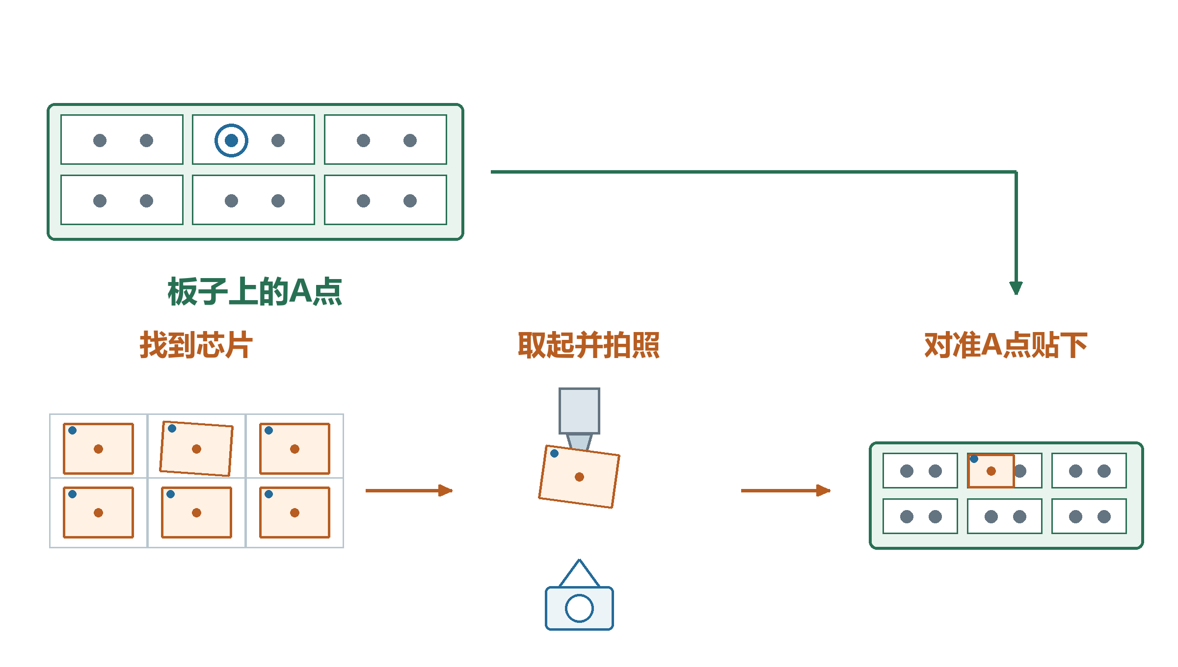
先以华夫盒取片、上视拍照为例；中转台另按配置使用。图片中的设备、偏差和位置是示意。

目录
芯片怎样贴到A点上 3
先找准板子上的A点 4
在料盘里找到这颗芯片 5
吸嘴把芯片取起来 6
取起以后为什么还要拍照 7
上视相机从下面看芯片 8
拍完以后怎样对准A点 9
转方向时还要重新看位置 10
对准以后把芯片贴下去 11
有些配置会先放到中转台 12
为什么有时会拍好几张照片 13
芯片已贴还要看检测结果 14
偏差总往一边时再看补偿 15
报错以后先看芯片在哪里 16

芯片怎样贴到A点上
板子已经到固晶工位，A点已经点过胶。设备要找到这颗芯片，把它取起来，再贴到同一个A点。
板子上的目标在哪里、芯片实际在哪里，两边都要找准。
只知道A点的位置还不够。芯片放在料盘里可能有偏差，吸到吸嘴上以后，也可能没有正好在中心。

先找准板子上的A点
相机按需要找到板子上的特征。板子放偏了，软件就用这次找到的位置更新A点。
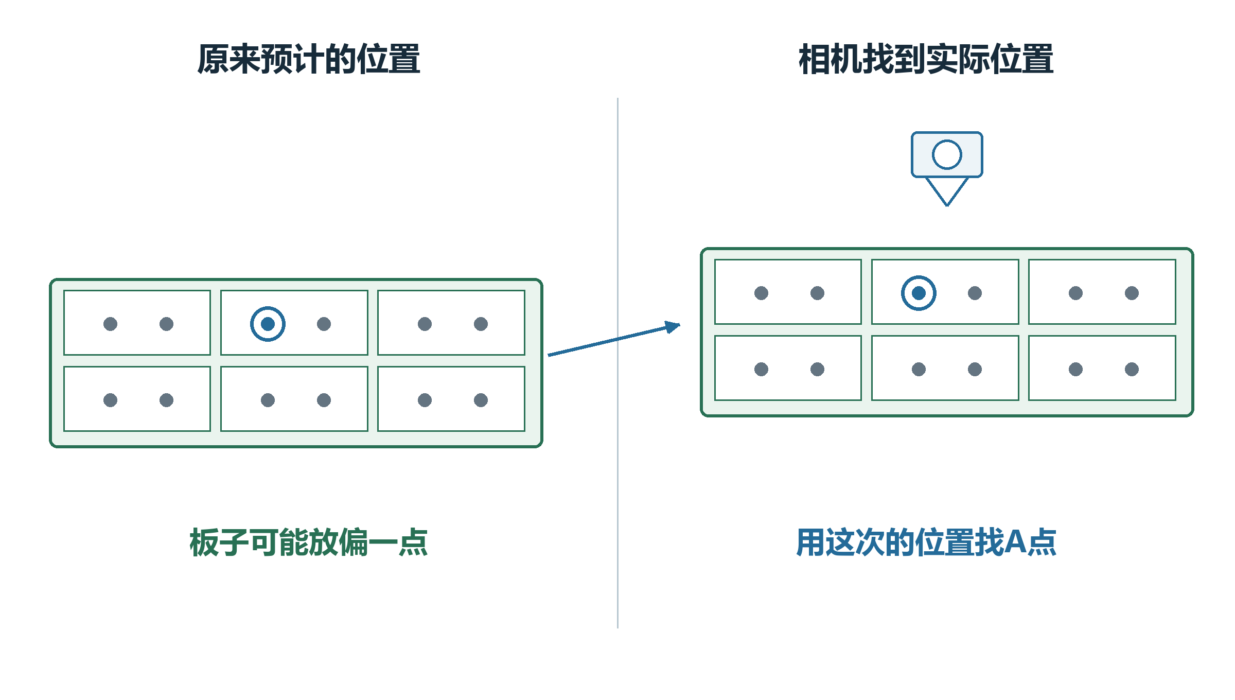
蓝圈始终表示同一个A点，变化的是它的实际位置。
例如板子比原来靠右一点，A点也跟着靠右。后面的贴装从这个新位置继续算。

在料盘里找到这颗芯片
这里用华夫盒举例：芯片分别放在槽位里。设备先找到候选槽位，再用下视相机看清这次要取的芯片。
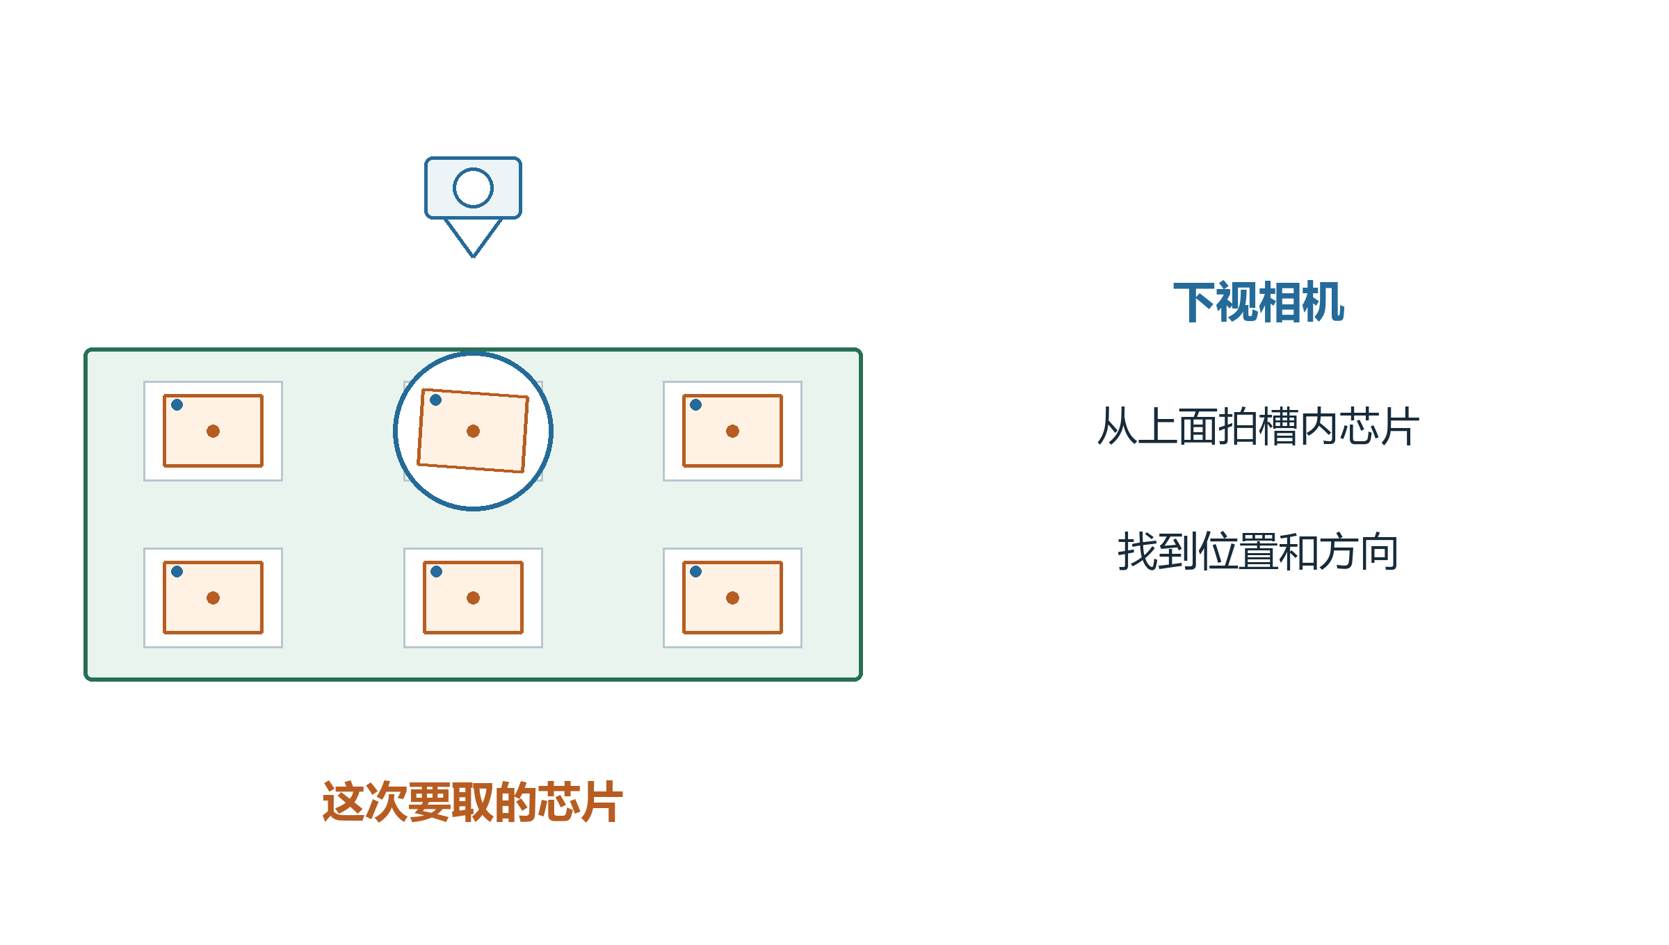
先找到这颗芯片，再确定吸嘴该到哪里取。
相机还会看芯片有没有歪。照片里的位置要经过相机标定，才能变成设备可以使用的位置。

吸嘴把芯片取起来
设备根据找到的芯片位置和校准数据准备取片。吸嘴移过去，把芯片吸起来，再按设置检查吸嘴上有没有芯片。
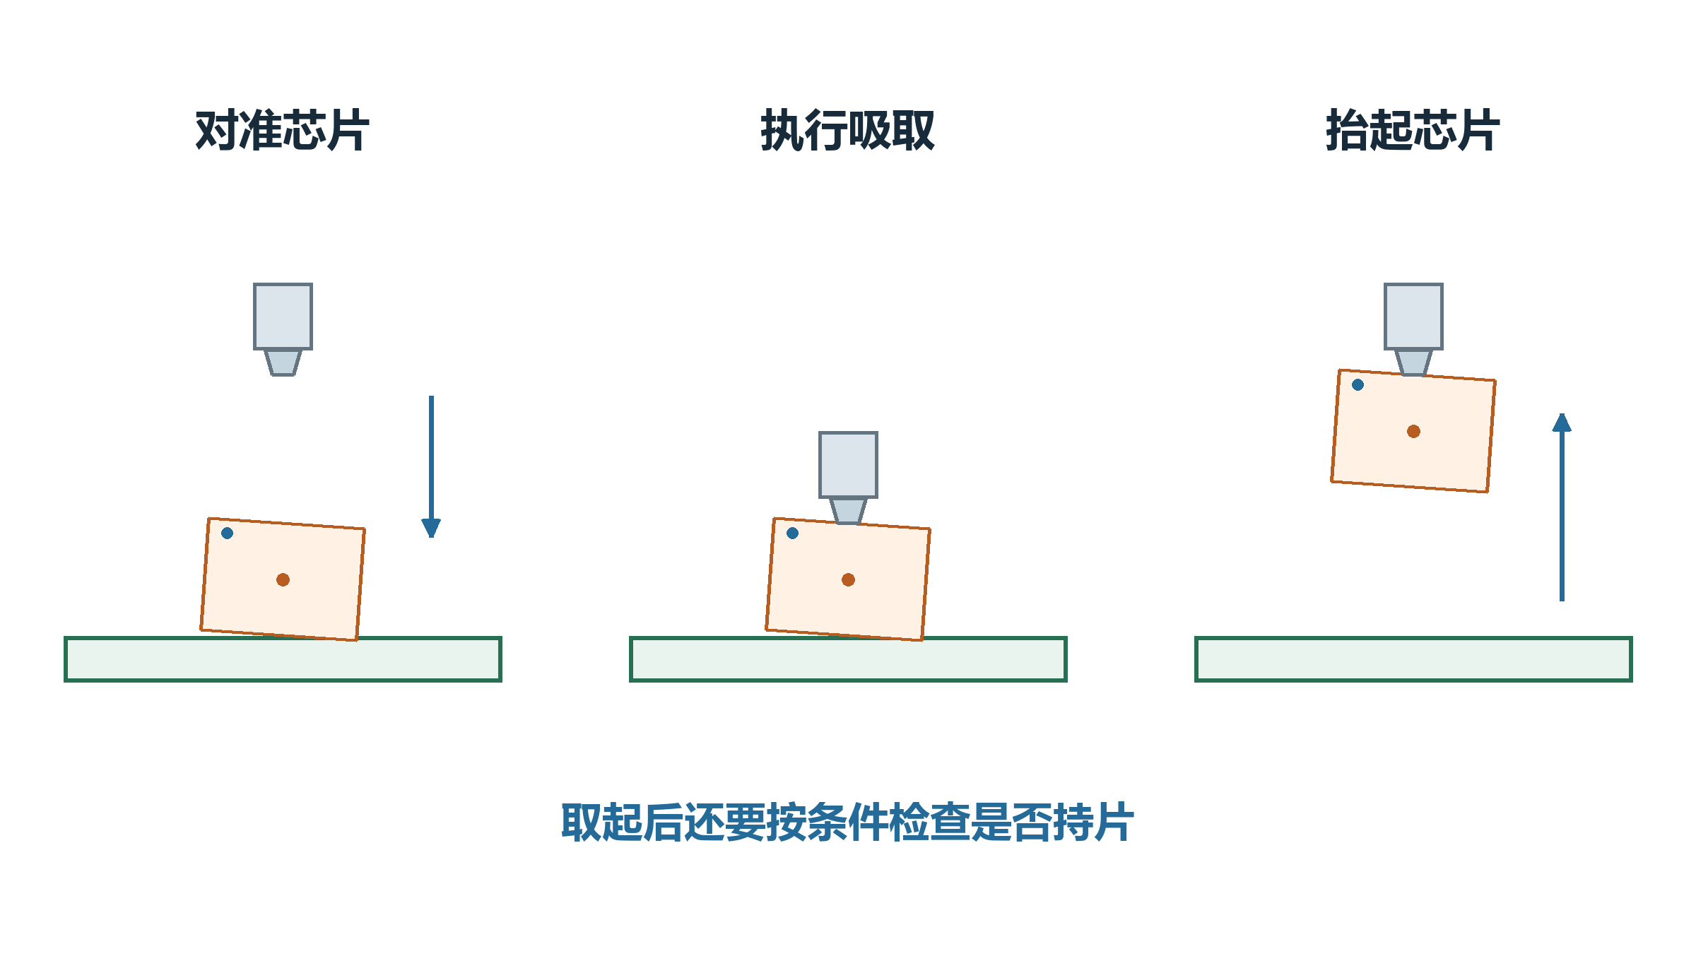
图里分别是取片前、吸取时和取起后。
屏幕上算出了取片位置，还不能证明已经取到。要把动作结果和实际检查一起看。后续例子假定本次已正常取起。

取起以后为什么还要拍照
芯片吸起来以后，可能偏在吸嘴一边，也可能有一点歪。只按理想中心去贴，实际落点就可能偏。
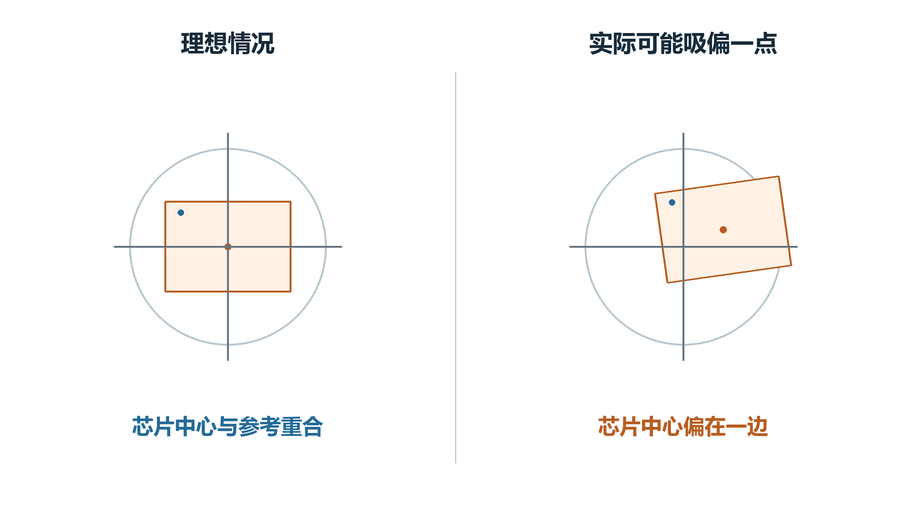
灰色十字是吸嘴旋转参考，橙点是芯片中心。
取后的拍照就是要看清这个偏差，让后面的贴装知道该怎样修正。偏差在图中画大了，方便看清。

上视相机从下面看芯片
吸嘴带着芯片来到上视相机。相机从下面拍，软件找到芯片的特征，再换算到芯片中心。
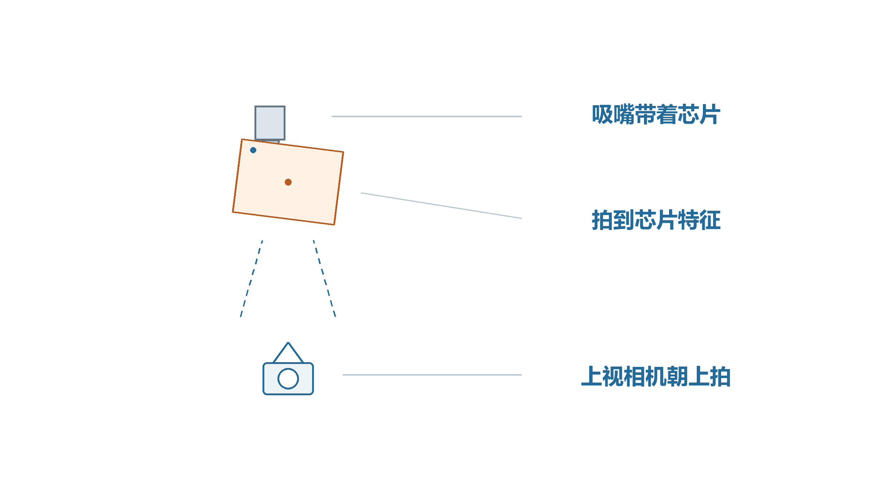
芯片还在吸嘴上，相机在它下面。
例如照片看出芯片偏在参考中心的一边，软件会保存这次的偏移和角度，留给本次贴装使用。
吸嘴会先转到拍照准备角，这和取片时的角度可以不同。

拍完以后怎样对准A点
软件把A点的当前位置和这次芯片偏差放在一起，算出吸嘴应该到哪里。吸嘴移到修正位置，芯片中心才能对上A点。
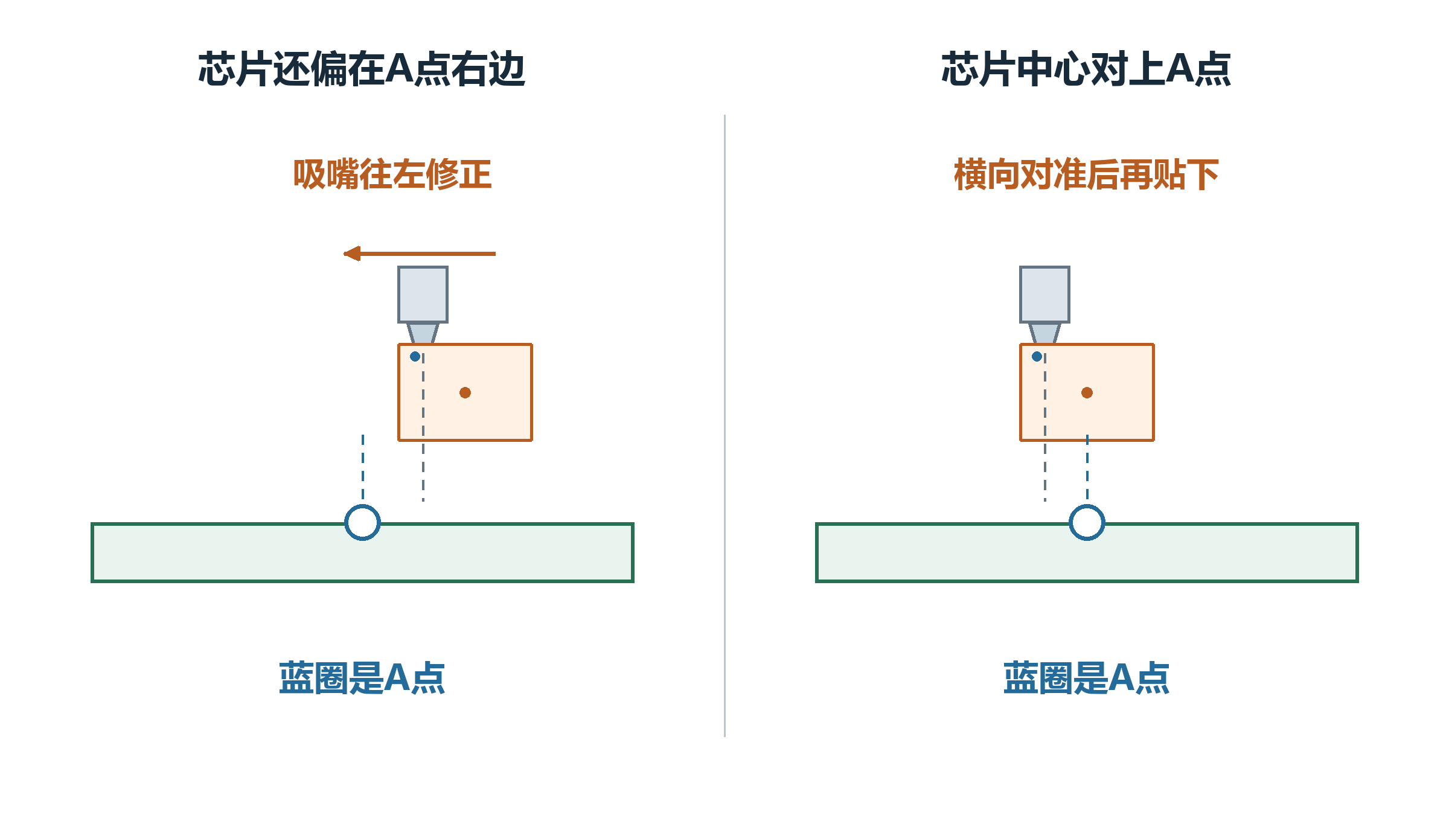
灰色参考线和橙色芯片中心不一定重合。
修正前，芯片偏在A点右边。吸嘴往左挪一点，带着芯片一起移动，最后让芯片中心对上蓝圈。

转方向时还要重新看位置
芯片没有吸在旋转参考中心上时，吸嘴一转，芯片中心也会绕着它移动。因此要把后面还需旋转的角度一起算进去。
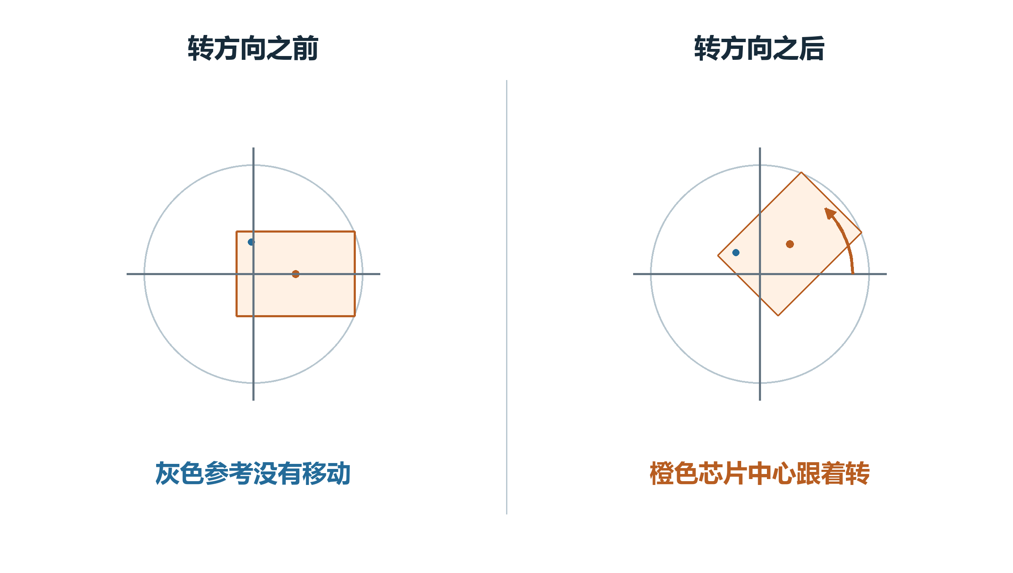
灰色十字没有移动，橙色芯片中心的位置却变了。
快速上视保存的偏移，要按贴装前的剩余转角转过去，再用到贴装目标里。不能把拍照时的方向直接当作贴装时的方向。

对准以后把芯片贴下去
位置和方向准备好后，设备再按贴装高度等条件执行动作。这个动作正常成功，A点才记成芯片已贴。
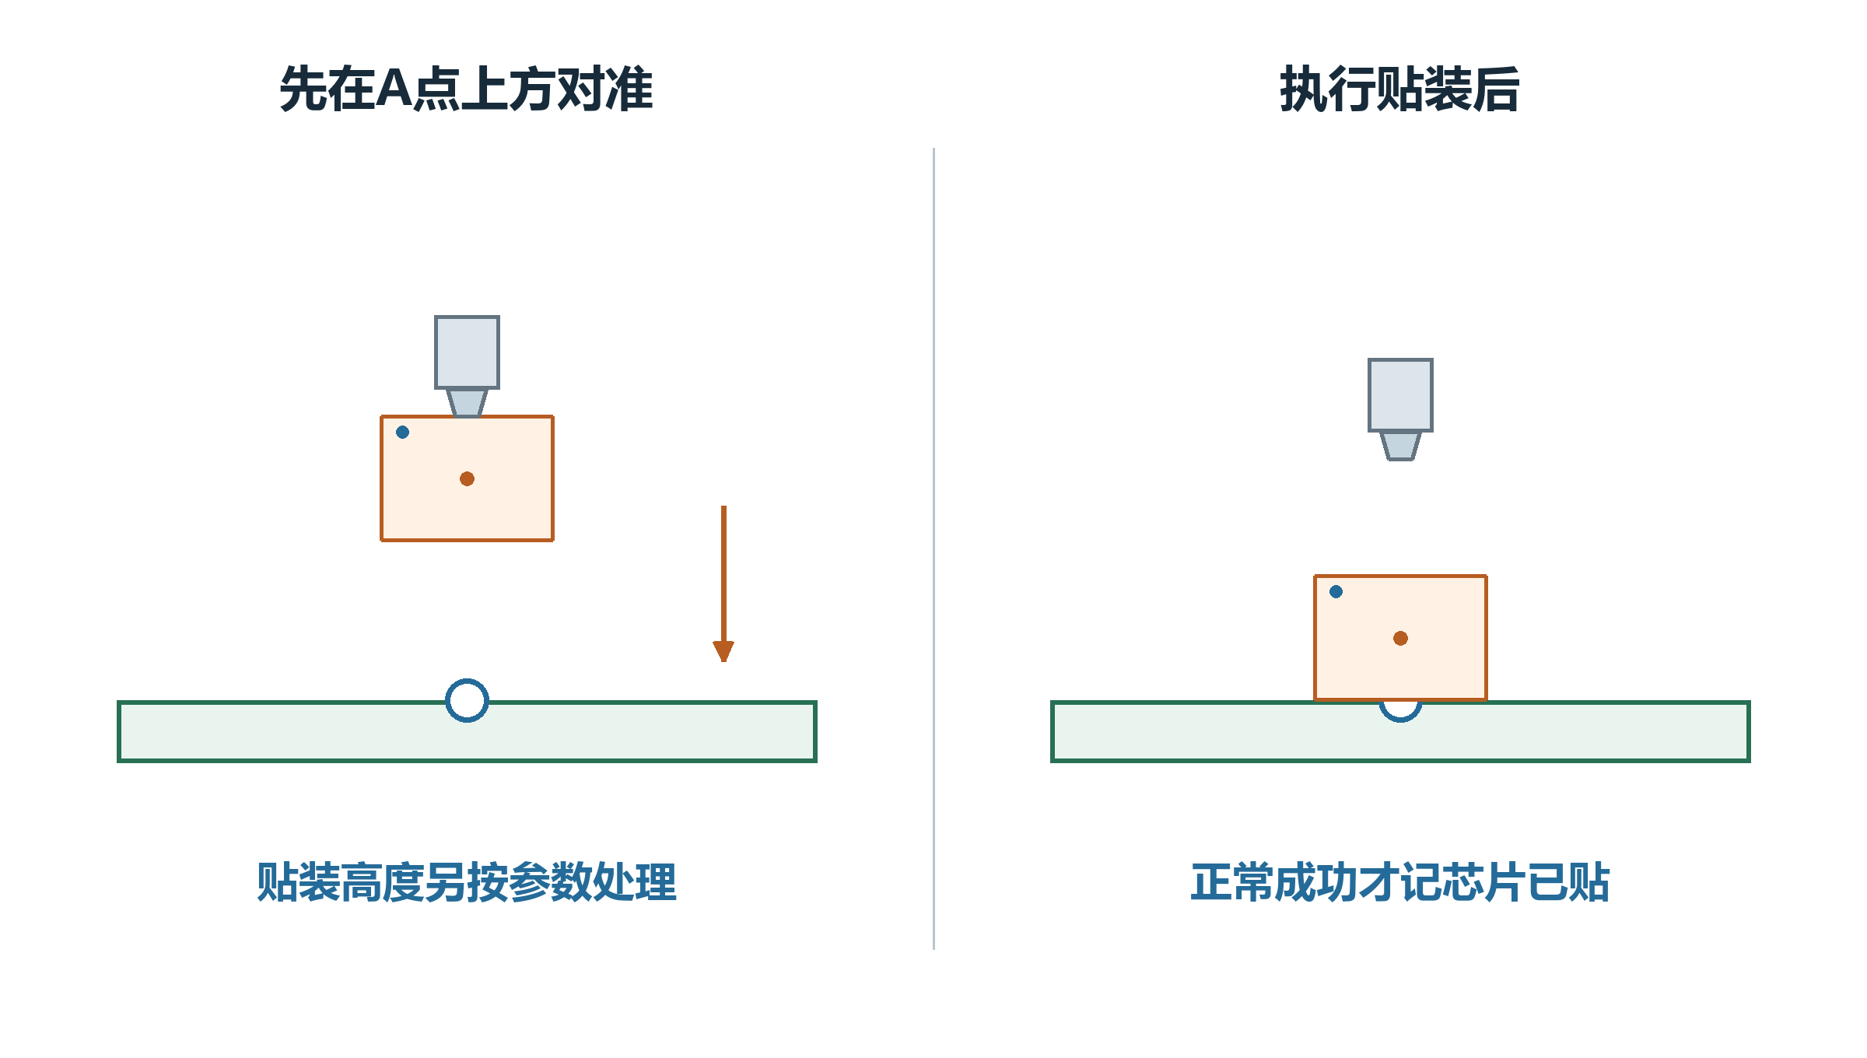
先对准，再按本次贴装动作执行。
横向对准和上下落到多高要分别处理。不能因为图上对齐了，就认为实际高度也已经正确。

有些配置会先放到中转台
选用中转台下视时，芯片先放到台面。相机从上面找准芯片，吸嘴再对着新位置把它重新取起。
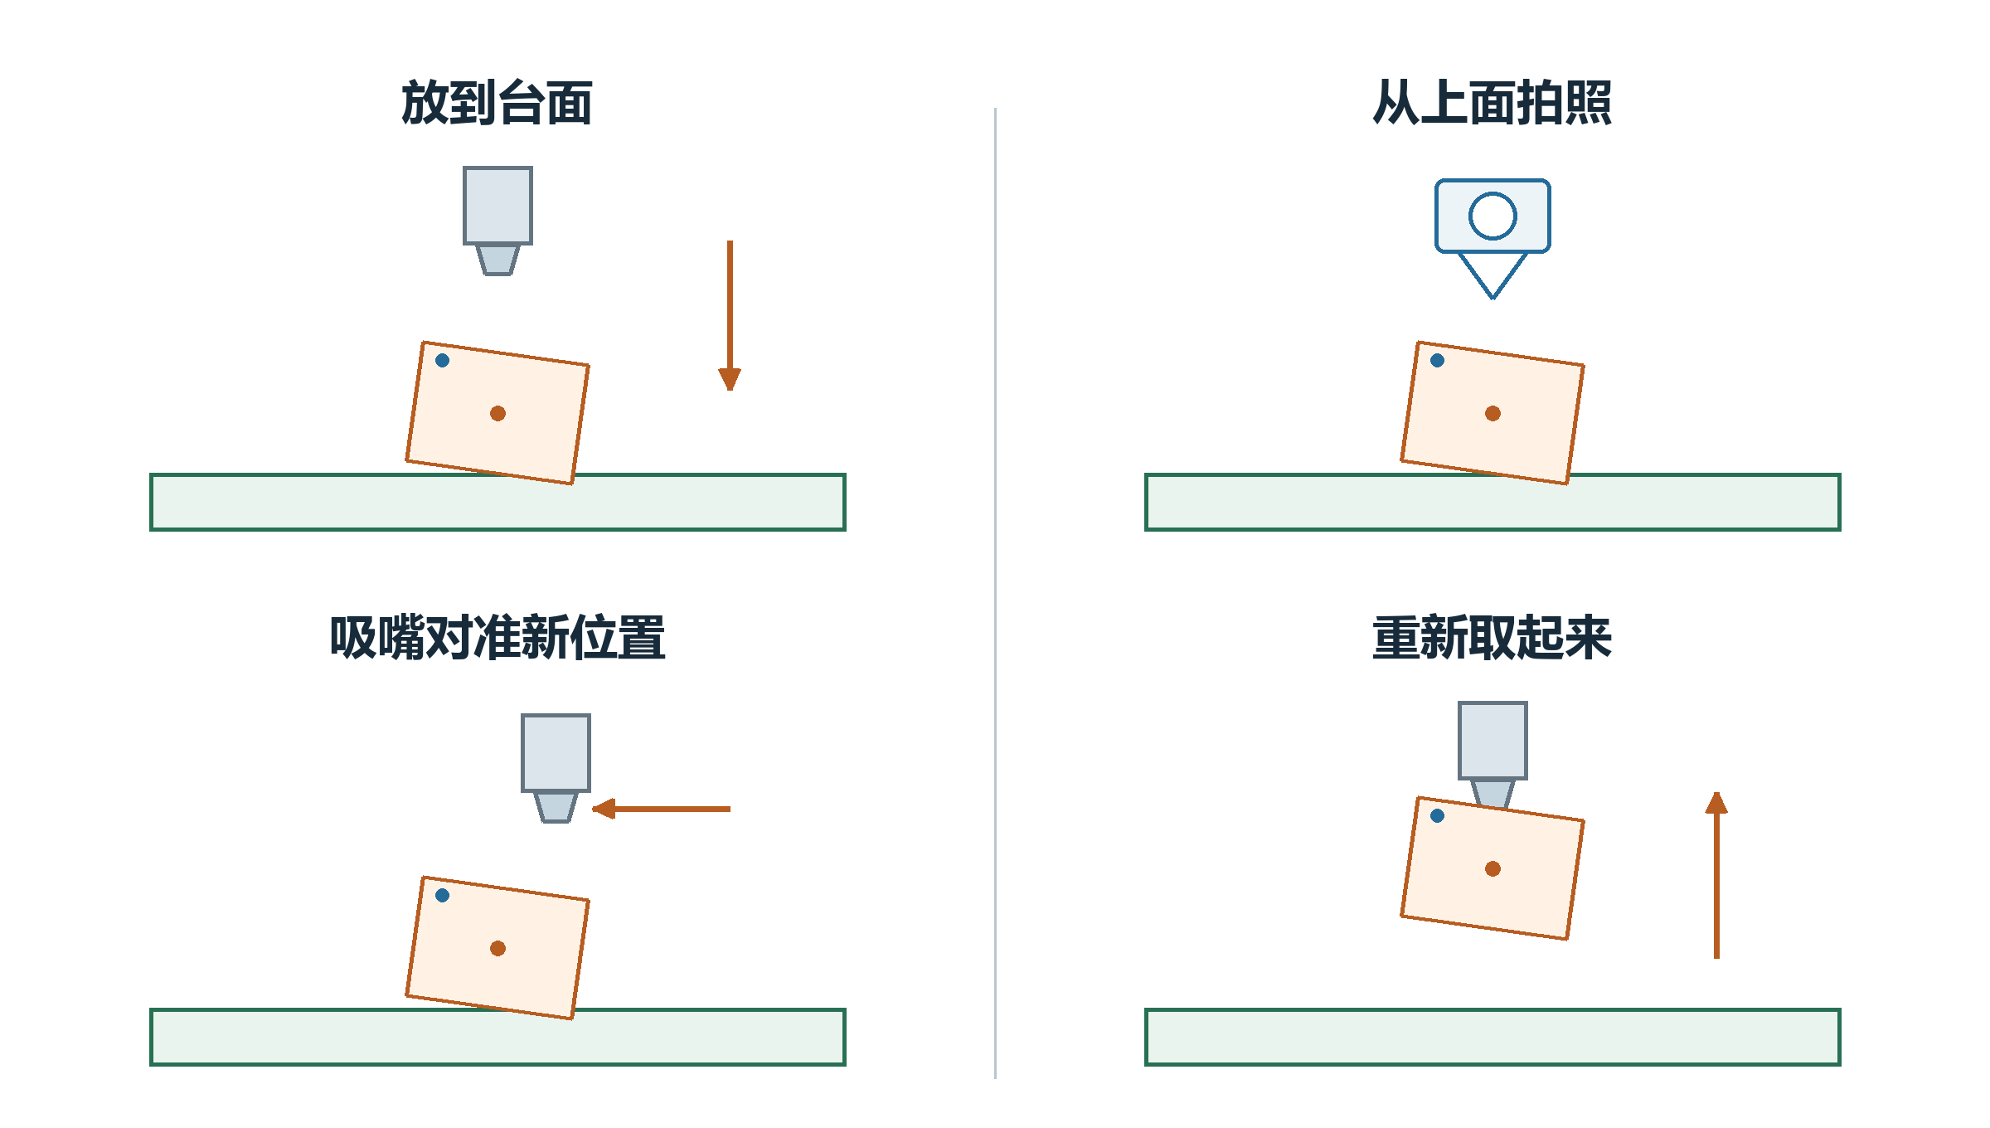
依次看放下、拍照、对准和重新取起。
拍照时台面上的芯片不动，后面移动的是吸嘴。中转台和前面的上视按配置选择，不是每颗芯片都顺次走完两种方式。

为什么有时会拍好几张照片
单点看一个特征，双点看两个特征。普通上视会先拍、转方向、再拍，后半次照片用于重新确定位置。
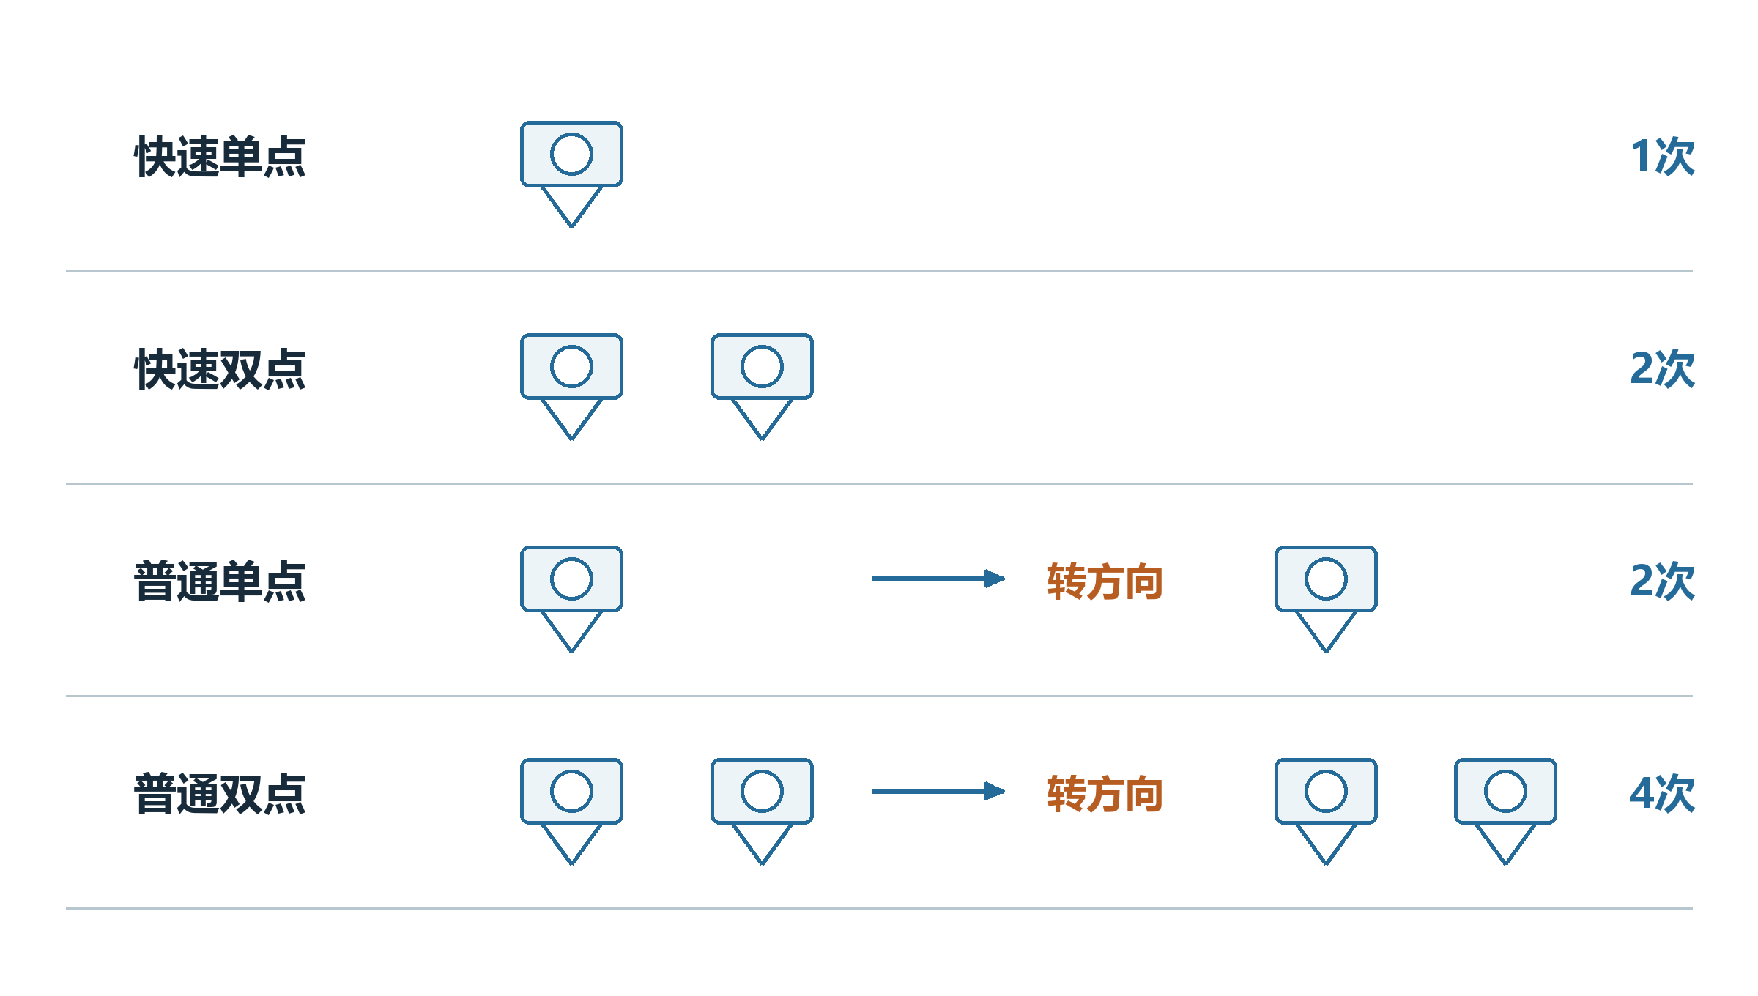
相机符号表示一次正常的几何拍照。
快速单点通常拍1次，快速双点2次；普通单点2次，普通双点4次。重试、二维码和温漂采集可能额外增加照片。

芯片已贴还要看检测结果
软件记了“芯片已贴”，不能直接当作贴装精度合格。需要看相应的焊后检测或其他实际确认结果。
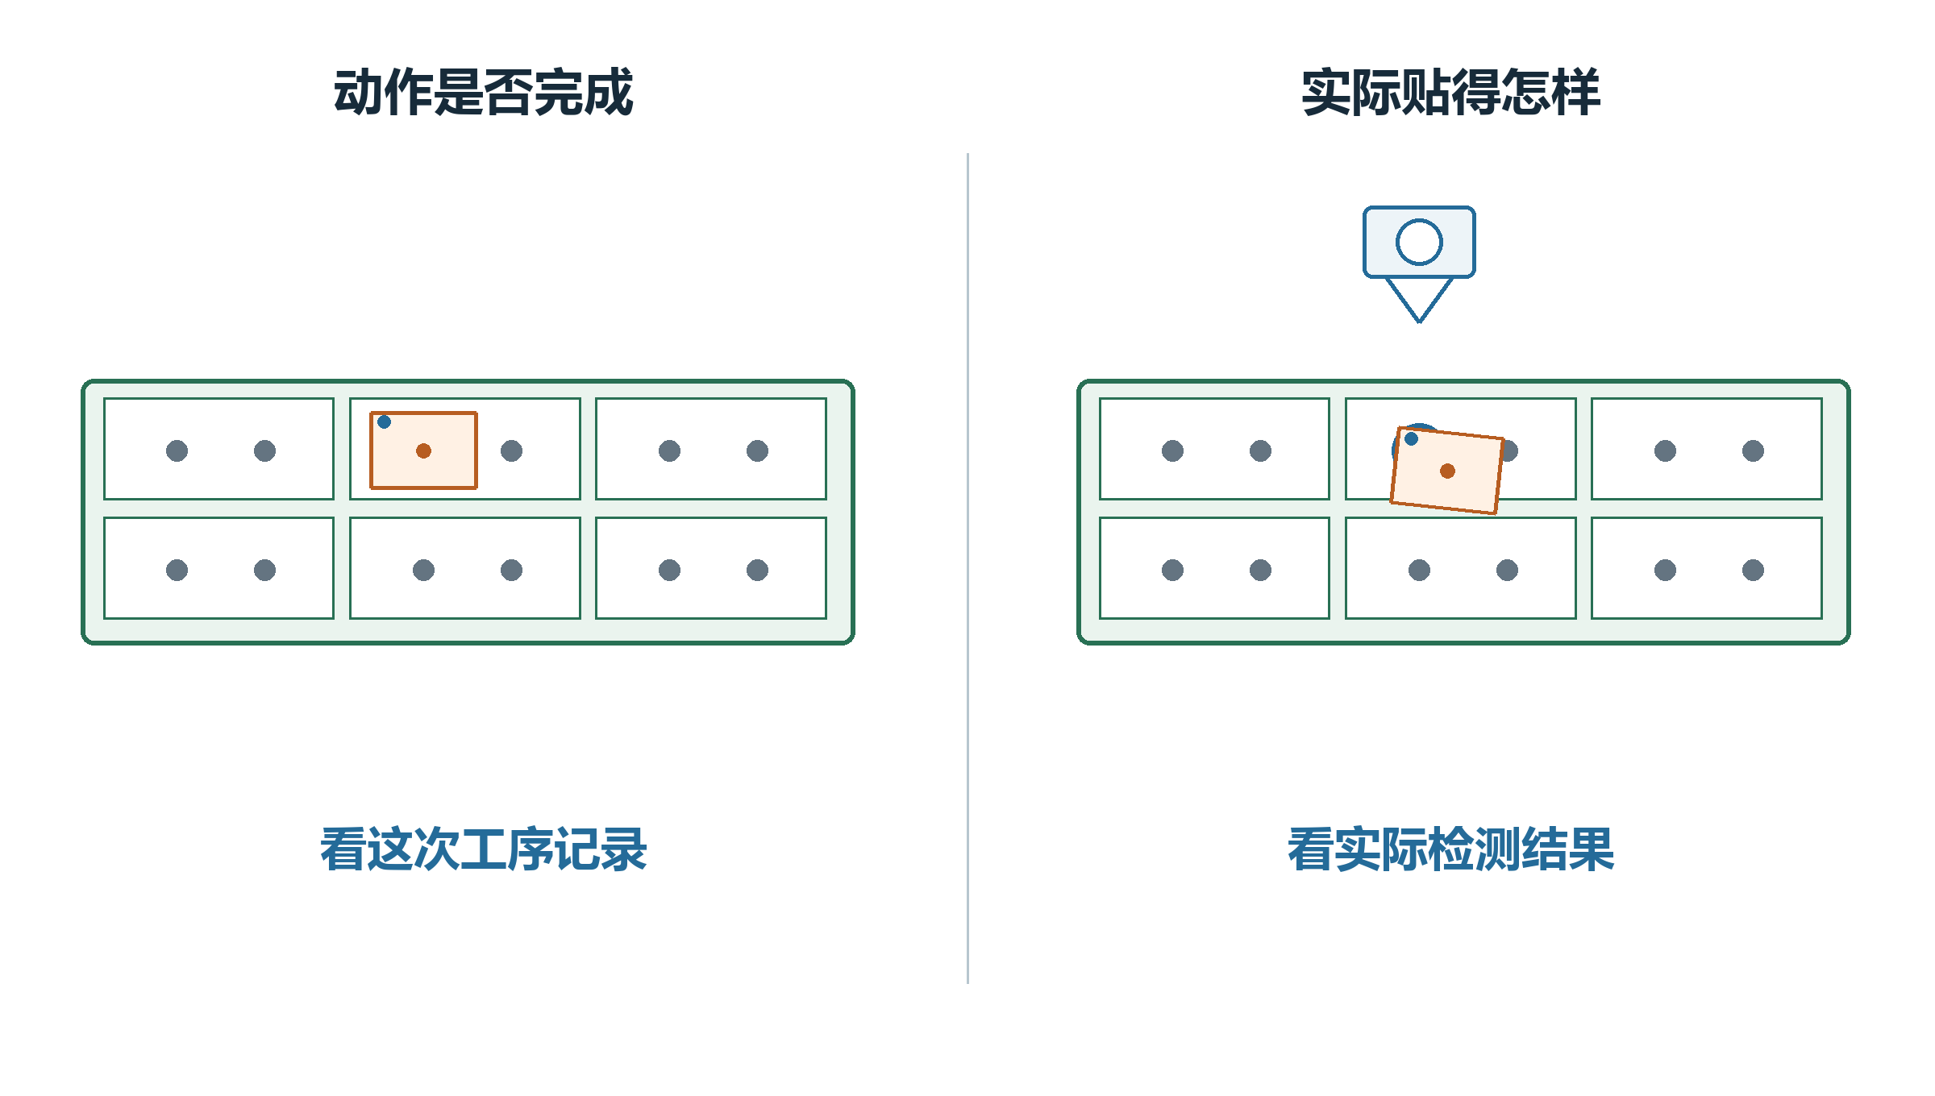
左边说动作是否完成，右边看实际贴得怎样。
如果照片、目标记录或返回值与实物不一致，要确认它们是不是同一颗芯片、同一次动作的数据。

偏差总往一边时再看补偿
如果检测发现后续需要修正偏差，启用的补偿会按各自规则调整后面的目标。例如把后面要贴的位置往回修一点。
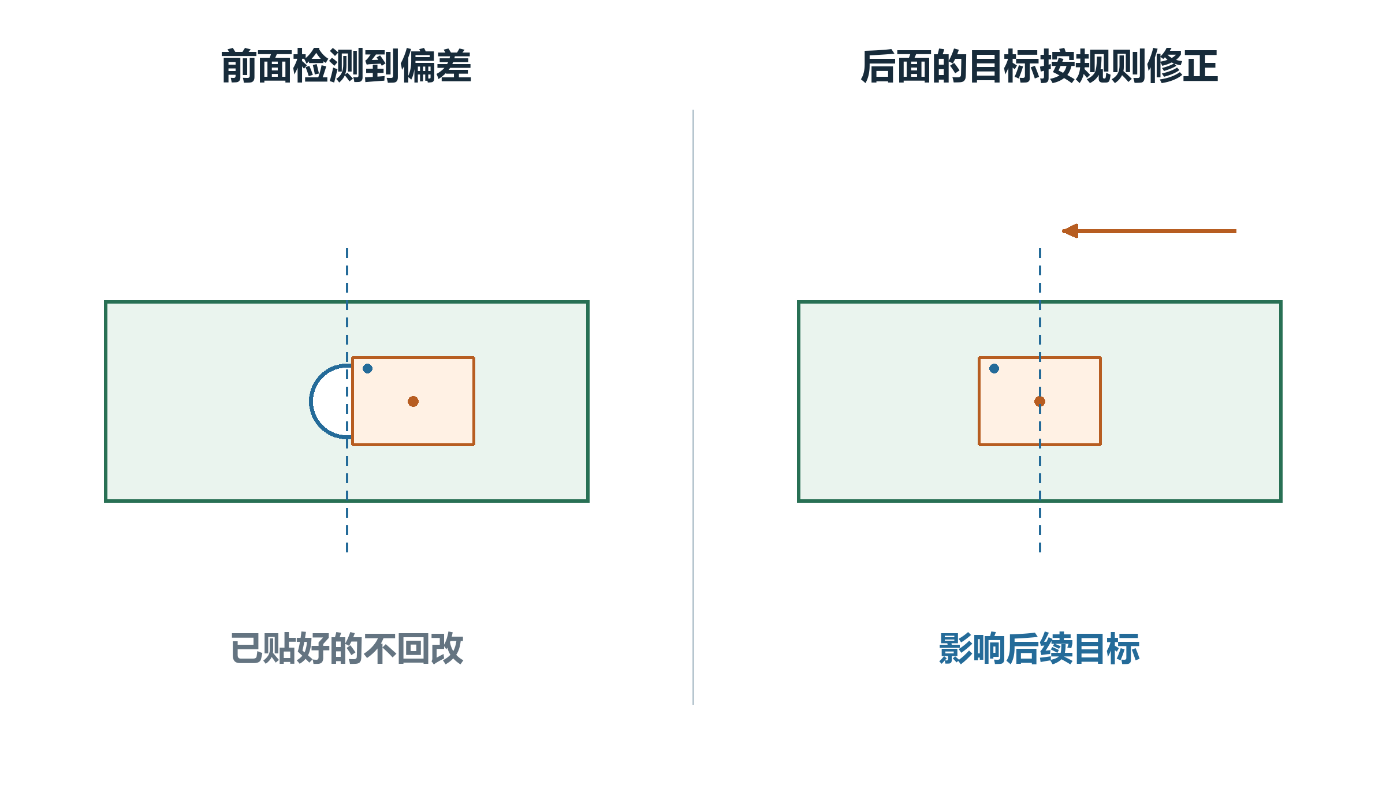
修改的是后面的目标，已经贴好的芯片不会被回改。
不同补偿有不同的来源、开关和生效步骤。先确认本次用的是哪一项，再看它把目标改了多少，不能把所有偏移直接加在一起。

报错以后先看芯片在哪里
先看芯片还在料盘、已经在吸嘴上，还是放到了中转台，再核对这一步的照片、记录和检测结果。
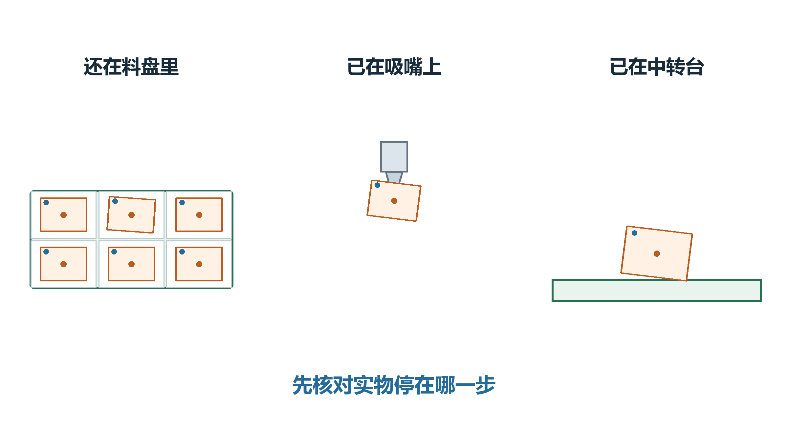
三种实物位置并排比较，不表示依次重做。
按“重试”不一定重新取片，有的动作只重新检查。记录里有取片位置，也不能证明已经到位或取到芯片；要看实际停在哪一步。

